Филиал учреждения образования «Белорусский государственный технологический университет» Витебский государственный технологический колледж»

осуществляет набор учащихся на заочное отделение
для получения среднего специального образования техник лесного хозяйства.
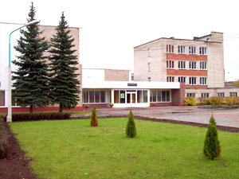
Заочное обучение – это форма организации учебного процесса для лиц, сочетающих получение образования с профессиональной трудовой деятельностью.

Правила приема: на основе общего среднего образования – конкурс среднего балла документа об образовании.

Срок обучения - 3 года 6 месяцев.

Начало занятий на каждом курсе – сентябрь. Окончание – июнь (кроме последнего курса). В течение учебного года проводятся лабораторно-экзаменационные сессии согласно графику учебного процесса. Июль, август – каникулы.
Формы учебной деятельности учащихся: обзорные занятия, домашние контрольные работы, обязательные контрольные работы, лабораторно-практические занятия, курсовое проектирование, преддипломная практика.
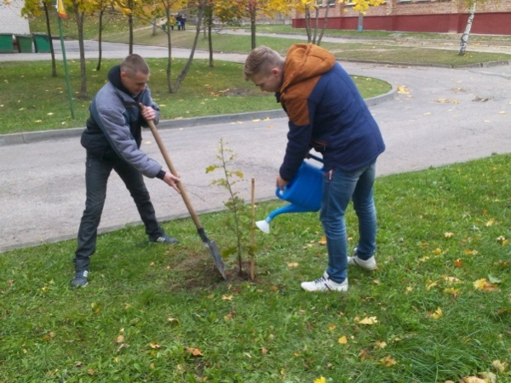
В колледже каждую третью субботу месяца проводится День заочника: оказываются консультации преподавателями согласно графику. В другие дни консультации проводятся индивидуально.

210017, г. Витебск, ул. Гагарина, 41.
Телефоны: 8 (0212) 23-29-30, 23-12-60, 53-06-08; моб. 8 (029) 623-29-30, 8 (029) 210-29-30, 8(029)5937281; факс: 23-29-31; е-mail: vitgtk@mail.ru, www.vitgtk.belstu.by

